# Мобильные приложения

**Скриншоты экранов**

Черноярова М.С., ИСТД-41

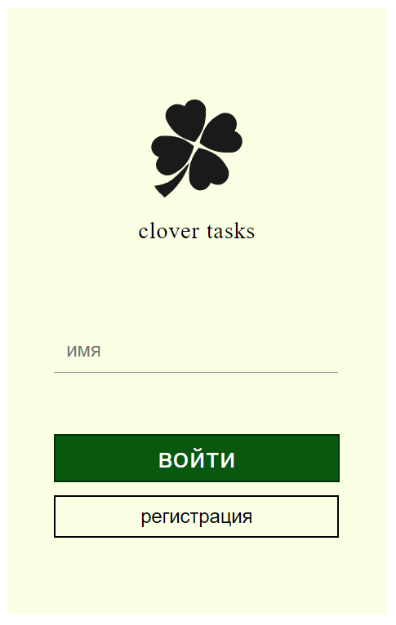

Рис. 1. Начальный экран

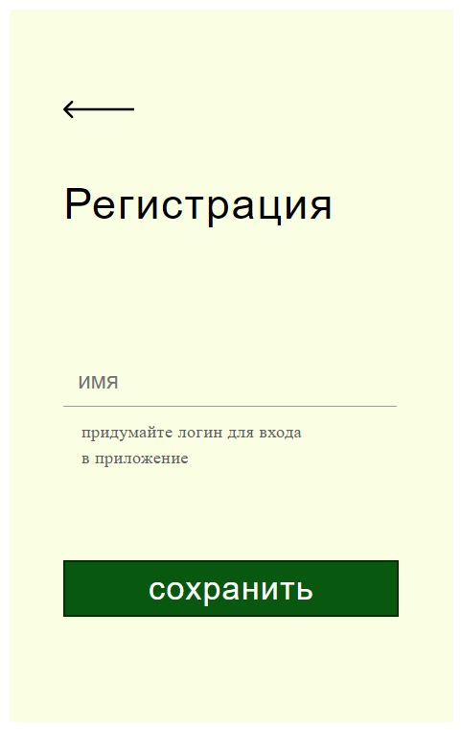

Рис. 2. Экран регистрации

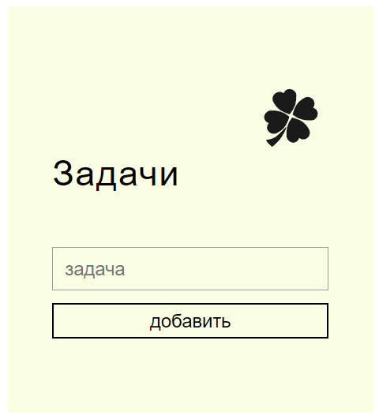

Рис. 3 Главный экран с пустым списком задач

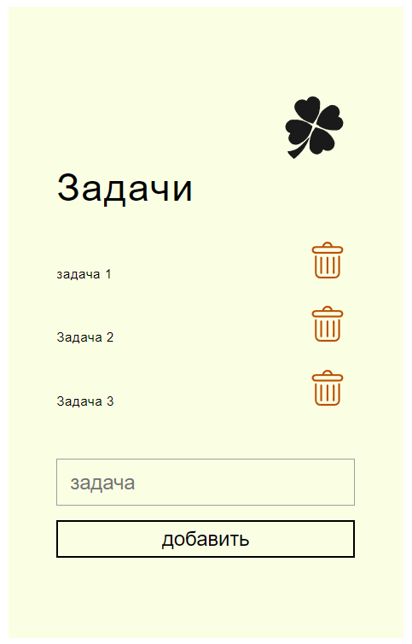

Рис.4 Главный экран с задачами